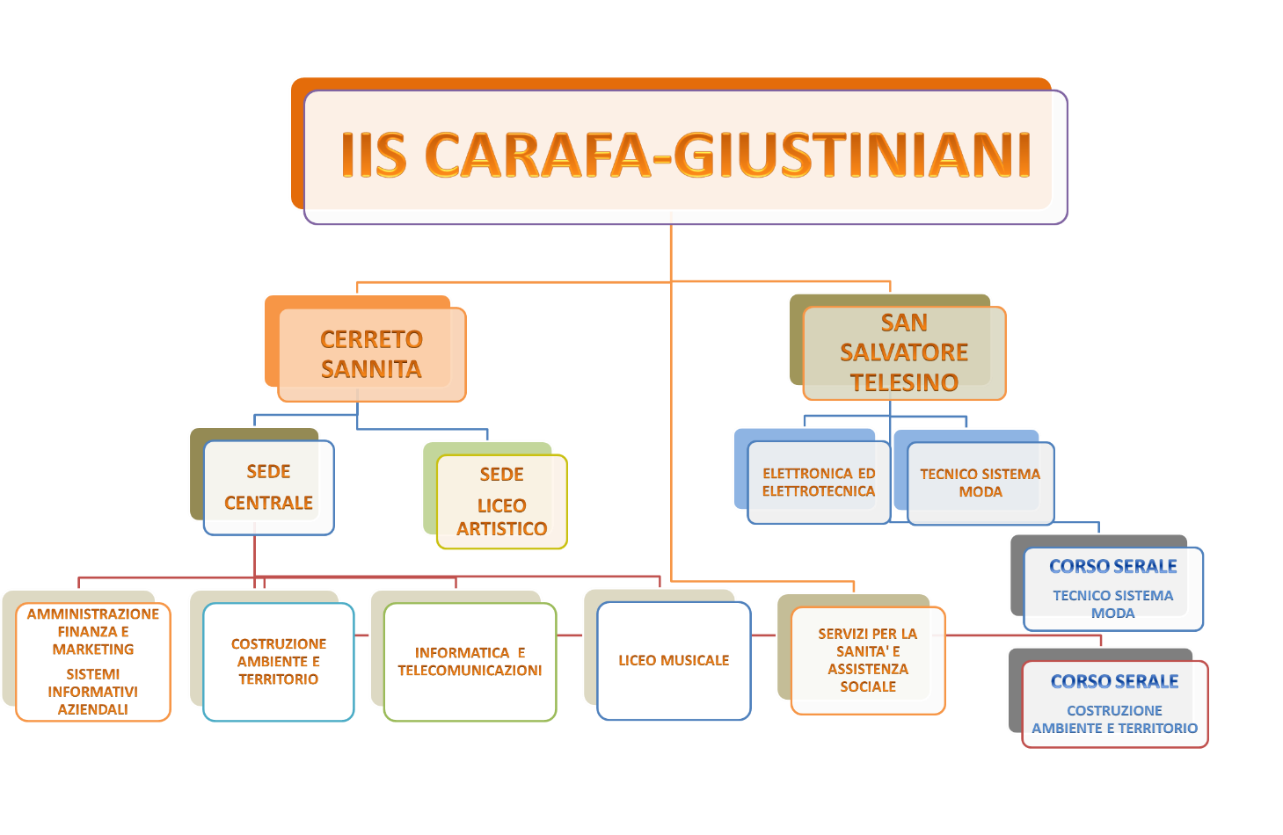

Anno Scolastico 2023-24

DOCUMENTO DEL CONSIGLIO DI CLASSE

Classe V
Classe V LICEO ARTISTICO

COORDINATORE PROF. _______________________

Il presente documento è stato approvato dal Consiglio di classe nella seduta del /05/2024, ed è destinato alla Commissione d’Esame, come previsto dall’art.5 del DPR 23/07/1998, n° 323 ed esplicita i contenuti, i metodi, i mezzi, gli spazi ed i tempi del percorso formativo, nonché i criteri di verifica e di valutazione adottati e gli obiettivi raggiunti in termini di conoscenze, abilità e competenze.
INDICE
1. DESCRIZIONE DEL CONTESTO GENERALE | 3
1.1 BREVE DESCRIZIONE DEL CONTESTO | 3
1.2 PRESENTAZIONE ISTITUTO | 3
2. INFORMAZIONI SUL CURRICOLO | 5
2.1 PROFILO IN USCITA DELL’INDIRIZZO
2.2 QUADRO ORARIO SETTIMANALE

3. DESCRIZIONE SITUAZIONE CLASSE
3.1 COMPOSIZIONE CONSIGLIO DI CLASSE E CONTINUITÀ DOCENTI
3.2 COMPOSIZIONE E STORIA DELLA CLASSE
4. INDICAZIONI GENERALI SU STRATEGIE E METODI PER L’INCLUSIONE
5. INDICAZIONI GENERALI ATTIVITÀ DIDATTICA
5.1 METODOLOGIE E STRATEGIE DIDATTICHE
5.2 CLIL: ATTIVITA’ E MODALITA’ INSEGNAMENTO
5.3 PERCORSI PER LE COMPETENZE TRASVERSALI E L’ORIENTAMENTO: ATTIVITA’ NEL TRIENNIO
5.4 AMBIENTI DI APPRENDIMENTO: STRUMENTI - MEZZI - SPAZI - TEMPI DEL PERCORSO FORMATIVO

6. ATTIVITÀ E PROGETTI (PRINCIPALI ELEMENTI DIDATTICI E ORGANIZZATIVI - TEMPI - SPAZI - METODOLOGIE – PARTECIPANTI – OBIETTIVI RAGGIUNTI)
6.1 ATTIVITÀ DI RECUPERO E POTENZIAMENTO
6.2 ATTIVITÀ E PROGETTI ATTINENTI AI PERCORSI DI EDUCAZIONE CIVICA
6.3 ALTRE ATTIVITÀ DI ARRICCHIMENTO DELL’OFFERTA FORMATIVA
6.4 UNITA’ DI APPRENDIMENTO INTERDISCIPLINARE
6.5 INIZIATIVE ED ESPERIENZE EXTRACURRICULARI PON
7. INDICAZIONI GENERALI ATTIVITÀ DIDATTICA
7.1 SCHEDE INFORMATIVE SU SINGOLE DISCIPLINE (COMPETENZE - CONTENUTI - OBIETTIVI RAGGIUNTI)
8. VALUTAZIONE DEGLI APPRENDIMENTI
8.1 CRITERI DI VALUTAZIONE
8.2 CRITERI ATTRIBUZIONE CREDITI
8.3 ALTRE ATTIVITÀ SVOLTE IN PREPARAZIONE DELL’ESAME DI STATO
ALLEGATI
- GRIGLIE DI VALUTAZIONE
- FASCICOLO/I RISERVATO/I STUDENTE/I CON BES
- ....

Descrizione del contesto generale

1.1 BREVE DESCRIZIONE DEL CONTESTO
L’Istituto di Istruzione Superiore “Carafa-Giustiniani” rappresenta un importante punto di riferimento per i giovani del territorio, costituito dal Comprensorio della Valle Telesina e della Comunità Montana del Titerno. La sua offerta formativa è sempre all’avanguardia grazie a costanti rinnovamenti volti a rispondere alle incessanti, nuove esigenze delle giovani generazioni. L’Istituto da sempre ha un dialogo aperto con Associazioni, Enti ed Istituzioni presenti sul territorio provinciale e regionale per creare una fitta rete di rimandi e di connessioni, idonea a consentire agli studenti un buon inserimento all’interno del contesto territoriale. E’ per tale motivo che l’Istituto assume atteggiamenti di massima apertura verso tutte le istituzioni e associazioni con cui è in costante rapporto: Regione, Provincia, Comune, ASL, associazioni culturali e ricreative, società sportive, altre scuole. Con queste ultime, consapevole di svolgere un servizio pubblico, non si pone in atteggiamento di competizione ma in spirito di continuità, di ricerca, di una fattiva e continua collaborazione, favorendo la costituzione di reti.

1.2 PRESENTAZIONE ISTITUTO
L’IIS Carafa- Giustiniani è localizzato su tre plessi situati in due comuni diversi: Cerreto Sannita e San Salvatore Telesino. Gli edifici sono strutturalmente idonei alla vita scolastica. Le aule, confortevoli e luminose, soprattutto nella sede centrale, favoriscono momenti di condivisione e socializzazione. L’ampio Auditorium della sede centrale consente l’organizzazione di convegni e momenti assembleari di spessore formativo per la scuola e per l’intero territorio. Sono presenti in tutte le sedi numerosi laboratori informatici e laboratori scientifici - tutti dotati di adeguate attrezzature - oltre ai laboratori dedicati ai vari indirizzi di studio.
L'attività sportiva si avvale di una grande palestra, alla quale si aggiungono gli spazi esterni nell'ampio cortile, che consentono agli allievi di svolgere allenamenti specifici.
Tutti i plessi sono dotati di parcheggio dedicato, facilmente accessibile.
Per il liceo musicale la scuola ha allestito aule per la pratica musicale attraverso l’autofinanziamento e la ricerca di fondi con progettazioni specifiche: PON, FESR dedicati. Quasi tutte le aule, Auditorium e Sale docenti sono dotate di postazioni pc e LIM, potenziate di recente.
La rete WIFI copre interamente quasi tutti i plessi.
La maggior parte delle risorse economiche disponibili deriva dalla intensa attività di progettazione e attuazione (PON, FSE e FESR, progetti MIM nazionali e regionali) per la quale la scuola impiega risorse professionali interne ed esterne.

La sede centrale dell’I.I.S. dispone di:
- n. 30 aule didattiche per le lezioni
- biblioteca
- presidenza
- vice-presidenza
- segreteria amministrativa - segreteria didattica
- sala professori
- sala personale ATA
- sala di accoglienza ospiti e di attesa
- sala internet
- sala audio-video con collegamento satellitare
- aula esercitazioni orchestrali
- aula studio di registrazione
- auditorium
- palestra

Il punto di forza delle strutture della sede centrale sono i laboratori specializzati:
- laboratorio musicale tecnologico
- laboratorio di topografia
- laboratorio di costruzione e prove sui materiali che è dotato di tutti i macchinari necessari per eseguire, prove su materiali: prove a compressione su provini di calcestruzzo e laterizi; prove a trazione sull’acciaio; prove di flessione su laterizi e cls.
- laboratorio di disegno e progettazione
- laboratorio CAD e GPS che è attrezzato con moderni ed innovativi strumenti di lavoro tra cui una Stazione Totale G.P.S. Trimble per il rilievo di punti di inquadramento e di appoggio topografico e GIS con la metodologia GPS.
- laboratori di informatica
- laboratorio linguistico
- laboratorio di fisica
- laboratorio di chimica
- laboratorio di scienze della terra
- laboratorio di matematica

La sede del liceo artistico dispone di
- n. 7 aule didattiche per le lezioni
- ufficio del referente di sede
- sala professori
- n. 1 laboratorio con relativa attrezzatura di formatura e foggiatura
- n. 1 laboratorio con relativa attrezzatura di forni e macchine
- n. 1 laboratorio con relativa attrezzatura di decorazioni ceramiche
- n. 1 laboratorio con relativa attrezzatura di restauro ceramico
- n. 1 laboratorio con relativa attrezzatura di legno e tarsia
- n. 1 laboratorio con relativa attrezzatura di tessitura
- n. 1 laboratorio con relativa attrezzatura di plastica
- n. 1 laboratorio con relativa attrezzatura di discipline pittoriche
- aula di progettazione
- campo esterno di pallavolo

La sede di San Salvatore Telesino dispone di:
- n. 9 aule didattiche per le lezioni
- ufficio del referente di sede
- sala professori
- laboratorio di fisica e di chimica
- laboratorio di elettronica ed elettrotecnica con annessa aula per la teoria
- laboratorio di tecnologia, progettazione e sistemi automatici
- laboratorio di informatica e disegno assistito al computer attrezzata per video-conferenze
- laboratorio di moda
- biblioteca
- palestra comunale posta nelle immediate vicinanze dell’Istituto.

Informazioni sul curricolo

2.1 PROFILO IN USCITA DELL’INDIRIZZO
Il percorso del Liceo artistico è indirizzato allo studio dei fenomeni estetici e alla pratica artistica. Favorisce l’acquisizione dei metodi specifici della ricerca e della produzione artistica e la padronanza dei linguaggi e delle tecniche relative. Fornisce allo studente gli strumenti necessari per conoscere il patrimonio artistico nel suo contesto storico e culturale e per coglierne appieno la presenza e il valore nella società odierna. Guida lo studente ad approfondire e a sviluppare le conoscenze e le abilità e a maturare le competenze necessarie per dare espressione alla propria creatività e capacità progettuale nell’ambito delle arti.
L’elaborazione progettuale del prodotto di design ceramico avverrà individuando la funzione, gli elementi estetici, comunicativi e commerciali, attraverso l’analisi e la gestione della forma, della materia, del colore e delle strutture geometriche, prestando attenzione ai vincoli tecnici e meccanici delle fasi di realizzazione del prodotto.

2.2 QUADRO ORARIO SETTIMANALE
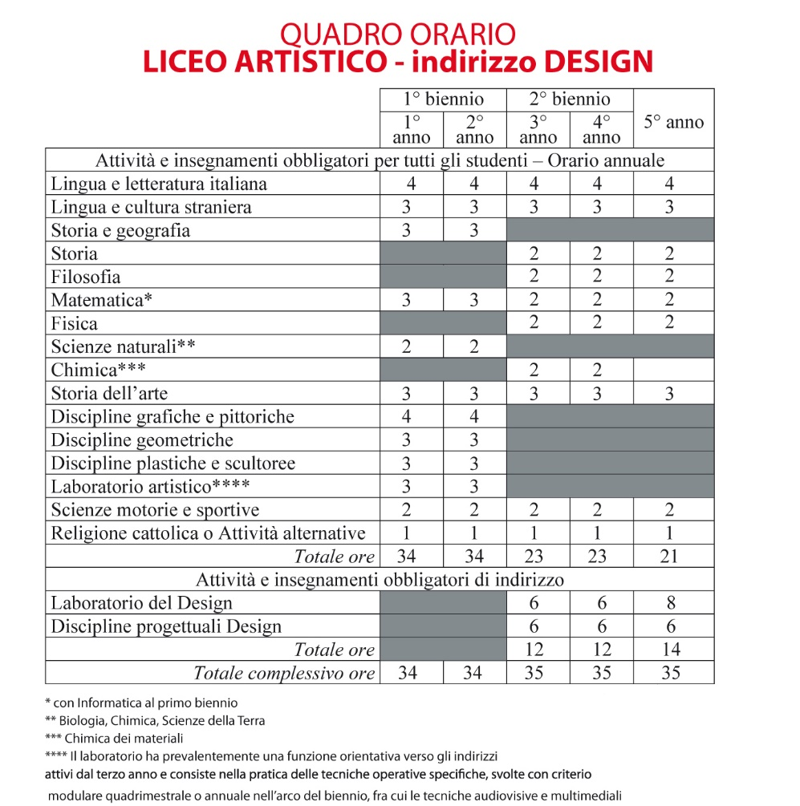

Descrizione situazione classe

3.1 COMPOSIZIONE CONSIGLIO DI CLASSE E CONTINUITÀ DOCENTI
DISCIPLINA | DOCENTE | 3^ | 4^ | 5^

3.2 COMPOSIZIONE E STORIA DELLA CLASSE

L’attuale classe 5^, descrivere la storia della classe dalla terza alla quinta
.....(a titolo esemplificativo) Nella classe è/sono presente/i X studenti con Bisogni Educativi Speciali: ( es: una studentessa certificata ai sensi della Legge 104/1992 seguita dal docente di sostegno per la quale è stato stilato un PEI; un alunno con DSA per il quale è stato redatto un PDP, due alunni con BES per i quali è stato predisposto un PDP (per i dettagli si rimanda agli allegati riservati). (senza iniziali)
X studenti si avvalgono dell’insegnamento della Religione Cattolica.
Anche il corpo docente della classe è stato piuttosto stabile nel triennio, come si evince dallo schema sopra riportato, e alcuni insegnanti conoscono almeno una parte della classe fin dal primo anno.

^{classe} | ^{iscritti} | ^{Provenienza da} |  | ^{Promossi a giugno} | ^{Promossi a settembre} | ^{Non promossi}
 |  | ^{Stesso Istituto} | ^{Altro Istituto}
3
4
5

Indicare la situazione di partenza della classe nell'anno scolastico in corso; osservazioni sulle dinamiche relazionali tra alunni; il percorso formativo (storia della classe); la presenza di particolari problematiche relative ad alcune discipline; osservazioni sul metodo di studio e livelli generali raggiunti

Indicazioni generali su strategie e metodi per l’inclusione

L’IIS “Carafa- Giustiniani” promuove l’inclusione come sfondo culturale e valoriale del Piano dell’Offerta Formativa riconoscendo il pieno diritto all’educazione, all’istruzione e alla formazione degli studenti nei loro diversi bisogni formativi. L’intera comunità scolastica si prefigge lo sviluppo armonico e integrale dello studente, ne promuove la crescita attraverso la personalizzazione degli apprendimenti, la valorizzazione delle diversità e delle potenzialità di ciascuno. La scuola riserva una particolare attenzione ad ogni fragilità intervenendo a livello organizzativo, metodologico didattico e culturale attraverso l’impiego funzionale di risorse umane, finanziarie e strumentali. Nell’Istituto è presente uno sportello psicologico al servizio della comunità educante e tante sono le attività volte a favorire il benessere psicofisico degli studenti anche di studenti neoarrivati in Italia.
Durante il percorso scolastico, tutti i docenti del Consiglio di classe hanno mirato nelle loro lezioni ad una didattica attenta ai bisogni di ogni alunno al fine di realizzare obiettivi formativi comuni, sostenendo e accompagnando le peculiarità di ognuno, e consentendogli di esprimersi al meglio delle proprie possibilità, di sentirsi parte di una comunità aperta, solidale e culturalmente stimolante. Strategie didattiche inclusive quali brainstorming, cooperative learning, tutoring, peer to peer, problem solving, didattica laboratoriale, flipped classroom, debate, compiti di realtà hanno favorito il rispetto della diversità e garantito un apprendimento consapevole e responsabile nonché uno sviluppo armonico degli studenti.
Tutti i docenti hanno puntato alla condivisione di metodi e alla ricerca delle strategie più idonee a rispondere a una varietà di stili di apprendimento che hanno permesso di venire incontro anche alle esigenze degli studenti più deboli, attraverso le seguenti azioni:
  - la creazione di un clima inclusivo in cui la diversità è accettata, rispettata e valorizzata;
  - l’adozione di diversi stili d’insegnamento, materiali personalizzati, uso di tecnologie varie;
  - la promozione di un approccio cooperativo tra gli alunni;
  - la costruzione di percorsi di studio partecipati;
  - la contestualizzazione dell’apprendimento e lo studio attraverso la scoperta e la ricerca;
  - l’attivazione di una didattica metacognitiva;
  - la predisposizione di percorsi di recupero o di potenziamento;
  - la variazione delle strategie in itinere;
  - la predisposizione di attività trasversali alle diverse discipline;
  - l’attivazione di reti relazionali sinergiche con colleghi, famiglie, territorio ed esperti.

Indicazioni generali attività didattica

5.1 METODOLOGIE E STRATEGIE DIDATTICHE
DISCIPLINE | Lezione frontale | Lavoro di gruppo | Lezione pratica | Metodo induttivo deduttivo | Laboratorio | Discussione guidata | Classe virtuale | ALTRO

5.2 CLIL: ATTIVITA’ E MODALITA’ INSEGNAMENTO

5.3 PERCORSI PER LE COMPETENZE TRASVERSALI E L’ORIENTAMENTO (EX ASL): ATTIVITA’ NEL TRIENNIO

 | III CLASSE | IV CLASSE | V CLASSE
PROFILO
COMPETENZE
RISPOSTE

5.4 AMBIENTI DI APPRENDIMENTO: STRUMENTI MEZZI – SPAZI – TEMPI DEL PERCORSO FORMATIVO

DISCIPLINE | Libro di testo | Dispense | Audiovisivi | Materiali informatici | Materiali multimediali | Quotidiano | Piattaforme informatiche | Altro

Attività e progetti (Principali elementi didattici e organizzativi – tempi – spazi – metodologie – partecipanti – obiettivi raggiunti)

6.1 ATTIVITÀ DI RECUPERO E POTENZIAMENTO

6.2 ATTIVITÀ E PROGETTI ATTINENTI AI PERCORSI DI EDUCAZIONE CIVICA
Il Consiglio di Classe, ha proposto agli studenti la trattazione dei seguenti percorsi di Educazione Civica definiti nel curricolo d’istituto e declinati nei vari indirizzi di studio per valorizzarne gli aspetti peculiari.
Essi possono essere così riassunti:
PERCORSI DI EDUCAZIONE CIVICA
NUCLEI DI APPRENDIMENTO FONDAMENTALI/  CONTENUTI | COMPETENZE
- COSTITUZIONE, diritto, legalità e solidarietà
□ ......
□ ......
□ ......
- SVILUPPO SOSTENIBILE, educazione ambientale, conoscenza e tutela del patrimonio e del territorio
□ ......
□ ......
□ ......
- CITTADINANZA DIGITALE
□ ......
□ ......
□ ......

6.3 ALTRE ATTIVITÀ DI ARRICCHIMENTO DELL’OFFERTA FORMATIVA
La classe ha partecipato, per intero o con alcuni elementi, alle iniziative culturali, sociali e sportive e visite di istruzione proposte dall’Istituto e di seguito elencate, anche in modalità learning blended

ATTIVITÀ DI AMPLIAMENTO DELL’OFFERTA FORMATIVA SVOLTE NELL’ANNO SCOLASTICO
TIPOLOGIA | OGGETTO | LUOGO | DURATA
Visite guidate
Viaggio di istruzione
Progetti e
Manifestazioni culturali

Incontri con esperti

Orientamento

6.4 UNITA’ DI APPRENDIMENTO INTERDISCIPLINARI

6.5 INIZIATIVE ED ESPERIENZE EXTRACURRICULARI: PON

Indicazioni su discipline

7.1 SCHEDE INFORMATIVE SU SINGOLE DISCIPLINE (COMPETENZE - CONTENUTI - OBIETTIVI RAGGIUNTI)
COMPETENZE RAGGIUNTE alla fine dell’anno per la disciplina:

CONOSCENZE o CONTENUTI TRATTATI:
(anche attraverso UDA o moduli)
ABILITA’:
METODOLOGIE:
CRITERI DI VALUTAZIONE:
TESTI e MATERIALI / STRUMENTI ADOTTATI:

Valutazione degli apprendimenti

8.1 CRITERI DI VALUTAZIONE

8.2 CRITERI ATTRIBUZIONE CREDITI
Il punteggio massimo conseguibile come credito scolastico per i tre anni di corso è 40 punti.
Il credito scolastico è attribuito dal consiglio di classe in sede di scrutinio finale. Il consiglio procede all’attribuzione del credito maturato nel secondo biennio e nell’ultimo anno, attribuendo sino ad un massimo di 40 punti, così distribuiti:
12 punti (al massimo) per il III anno;
13 punti (al massimo) per il IV anno;
15 punti (al massimo) per il V anno.
L’istituto, nell’ambito della propria autonomia decisionale, ha adottato criteri e modalità da seguire per la formalizzazione della deliberazione del credito ed ha stabilito che per l’attribuzione del punteggio più alto o più basso entro la banda di oscillazione determinata dalla media dei voti, si valutano:
1. particolare assiduità della frequenza scolastica;
2. partecipazione al dialogo educativo caratterizzato da particolare interesse e impegno tenendo anche conto del profitto che l’alunno/a ne ha tratto;
3. positiva partecipazione ad attività integrative e complementari (PCTO, corsi extracurricolari e/o attività inerenti al percorso scolastico o che contemplino una crescita e una valorizzazione della persona che il Consiglio di Classe intenda certificare) organizzate dalla scuola;
4. rispetto del regolamento scolastico;
5. media dei voti con cifra decimale pari o superiore a cinque;
6. comportamento apprezzabile in ordine alle competenze trasversali di cittadinanza, compreso l'impegno nel sociale inteso come costruzione di competenze anche in ambiente non formale e informale;
7. atteggiamento rivolto all'apertura verso modelli di sviluppo sostenibile e tolleranza rispetto alle differenze di genere, di religione, di etnia e di modello culturale di riferimento.
Allo studente sarà attribuito il credito secondo la seguente modalità:
• presenza di uno o due indicatori: fascia bassa della banda corrispondente alla media scolastica;
• presenza di tre o più indicatori: fascia alta banda corrispondente alla media scolastica.

8.3 ALTRE ATTIVITÀ SVOLTE IN PREPARAZIONE DELL’ESAME DI STATO (ES. SIMULAZIONI ...)
Per quanto concerne le prove d’esame, il Consiglio di Classe ha svolto delle simulazioni specifiche e sono state illustrate agli studenti le modalità di svolgimento previste dalla nuova normativa.

IL CONSIGLIO DI CLASSE

DISCIPLINA | DOCENTE | FIRMA

IL COORDINATORE DI CLASSE  Prof. | LA DIRIGENTE SCOLASTICA  Dott.ssa Giovanna Caraccio

